軟體應用實習作業

CH5

例外處理與執行續

電子三甲

107360144

許智棋

心得：

這次的lab很受用，之前在android studio上就用過try catch，現在在這有更詳細的說明，讓我更了解他的用法。以前我使用都不知道catch可以單純去抓某些錯誤。不過可以透過更改括號內的內容，就可以做到。

另外，在thread方面也是一樣，以前在寫APP的lab也遇過，但是現在才清楚的說明。這次在thread方面我花比較多時間，因為我的輸出結果都不會改變，每次都是main做完才做car，經過很多次的測試，我發現如果加大迴圈的次數，就成功了。我猜可能是因為thread優先權的問題，加上系統運行速度太快，讓系統還來不及分配第二個thread，main那邊就做完了。

最後的部分最重要，我以前從沒想過那個問題，就是當兩個程式同時存取一個檔案的問題，的確這樣肯定會造成錯誤，因為時間差，但是在java內只要在函式上加上同步，就可以解決，還挺方便的。

這次的lab學到很多java的高級用法，都是之前沒碰過的工具，讓我更了解java這個語言。

上傳github：

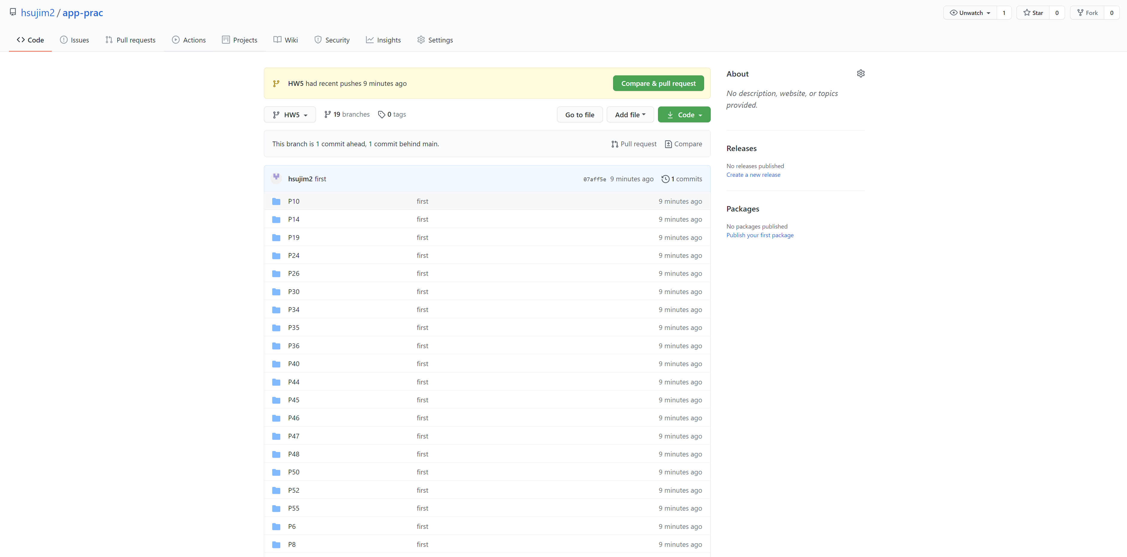

圖一：上傳github